NOTA TÉCNICA nº 40 /2018

Complementação Notas Técnicas n ºs 47/2017 e 72/2017

Ref: PAAF 0024.16.015107-2

- Objeto: Grande Hotel Muriahe.

- Endereço: Rua João Pinheiro nº 106, 164, centro.

- Município: Muriaé/MG

- Proteção: Tombamento Municipal através do Decreto 1559/97.

- Análise Técnica:

Em 30/07/2017 este Setor Técnico elaborou a Nota Técnica nº 47/2017 que concluiu que o empreendimento construído nos fundos do Grande Hotel Muriahe, bem tombado pelo município, foi aprovado pelo município contrariando a legislação ambiental, cultural e urbanística municipal, causando enorme impacto na ambiência do Grande Hotel de Muriaé, no Conjunto Urbanístico da Praça João Pinheiro e no Caminho Cultural, devido a sua altimetria e volumetria que desconsidera e extrapola, em muito, a situação preexistente.

Abaixo, um quadro resumindo como poderia ser a obra, nos termos da legislação urbanística e do dossiê de tombamento; como foi aprovado pelo Conselho Municipal de Patrimônio Cultural; e, por fim, como foi aprovado pelo Município, sem concordância total do Conselho de Proteção ao Patrimônio Cultural:
 | Legislação existente | Dossiê de tombamento | Aprovado pelo Conselho | Aprovado pela Prefeitura
nº de níveis | Lei Municipal 1231/87, art. 21, incisos XIII e XVI:  - 4 pavimentos em lotes lindeiros a via pública com menos de 9m de largura; ou  - 8 pavimentos + garagem, se considerada entrada secundária pela Praça);  Plano Diretor e Lei Municipal nº3782/2009:  Altimetria predominante, aproximadamente 9m. | Preservação do gabarito (aproximadamente 12m)  até 10m a partir do alinhamento da fachada frontal | 11 pavimentos residenciais e 4 níveis de garagem (1 no pilotis e 3 no subsolo), sem considerar a cobertura e a caixa d'água como pavimentos.  Total = 15 pavimentos ou  49,68 metros de altura. | 11 pavimentos residenciais, 5 níveis de garagem , circulação, área privativa construtora LGA (comercial) e portaria no acesso secundário voltado para a praça).  19 níveis ou 64,26 metros de altura.
Área total edificada | - | - | 22.813,00m² | 25.647,00m²
Passarela entre condomínio e grande hotel | - | Inexistente no bem tombado | Não submetida ao Conselho. Havia recomendação de que não houvesse obstrução a iluminação natural nas janelas da fachada posterior do Grande Hotel Muriaé. | Aprovada
Testada do corredor lateral | minimo de 5 metros, segundo a Lei Federal 6766/79 | O corredor lateral configurava-se como afastamento lateral do bem tombado. | Permitido apenas o acesso de pedestres, com restriçoes, entre elas a manutenção do nivel e material do piso existente. | 3,29m (inferior ao exigido em Lei federal)  O projeto não submetido ao Conselho para aprovação final.  A proposta não aprovada pelo conselho prevê a execução de rampa no corredor lateral até a portaria.

Consta na Nota Técnica nº 47/2017 que os fatos se tornaram ainda mais graves quando o empreendedor modificou o projeto então aprovado pelo COMPATRI, acrescentando 1 (um) nível de garagem (G5), área privativa da LGA de uso comercial e de circulação e elevadores (nível 6), nível intermediário de circulação (2ª parada do elevador, conforme indicado no corte na prancha 12/18) e portaria / recepção (com escadas e elevador) a partir do acesso a partir da Praça João Pinheiro. A pedido da empresa, em 10/03/2016, o Município autorizou, ainda, uma passarela de ligação entre o condomínio e o Grande Hotel Muriahe. Essas modificações no projeto não foram submetidas a análise prévia do COMPAC e mesmo assim foram aprovadas pelo município através dos Alvarás de Construção nº 1694/2014, de 20/11/2014, que foi atualizado em 29/09/2016, e alvará de Construção nº 2757/2016.
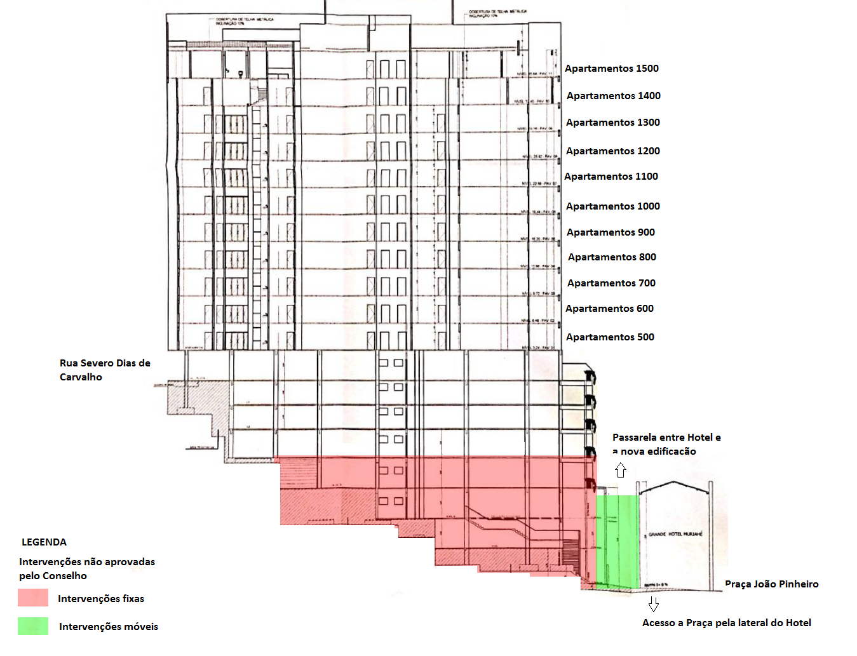
Figura 01 - Croqui demonstrando em cores os acréscimos ao projeto que não foram objeto de aprovação do Conselho Municipal de Patrimônio Cultural de Muriaé. Em vermelho, os níveis da garagem (G5), área privativa da LGA de uso comercial e de circulação e elevadores (nível 6), nível intermediário de circulação e portaria / recepção. Em verde, a passarela e rampa de ligação entre o condomínio e o Grande Hotel Muriahe.

A Nota Técnica nº 47/2017 ainda descreve que o corredor lateral esquerdo do Grande Hotel de Muriahe, com frente de 3,29 metros voltada para Praça João Pinheiro, foi incorporado ao terreno que contém o empreendimento em análise e questionou a aprovação deste remembramento tendo em vista que a Lei 6766/79 define que os lotes deverão ter frente mínima de 5 metros.

Tendo em vista a suposta irregularidade da incorporação do corredor lateral esquerdo ao empreendimento, não seria possível a aprovação dos acréscimos (garagem (G5), área privativa da LGA de uso comercial e de circulação e elevadores (nível 6), nível intermediário de circulação e portaria / recepção), cujo alvará de construção foi concedido sem análise e aprovação prévia do COMPAC.

Acrescenta-se a isto a impossibilidade de se edificar na área central, edifícios de múltiplos pavimentos com terrenos cuja testada é inferior a 10 metros, como no caso em análise, conforme descrito no inciso XVI do artigo 21 da Lei 1231/87, que define:

XVI - Na região central, assim compreendida a área formada pelas vias Av. Constantino Pinto, Av. Juscelino Kubitscheck, Rua João Crisóstomo, AV. Comendador Freitas, Rua Paschoal Bernardino, Praça João Pinheiro, Rua São Pedro, Rua Desembargador Canêdo, Rua Cel. Domiciano e demais vias situadas na referida área, os terrenos com área igual ou superior a 200 m² (duzentos metros quadrados), com testada mínima de (10) dez metros, poderão receber edificações com até (08) oito pavimentos e mais a garagem sendo que a laje do oitavo pavimento poderá servir de piso de cobertura desde que faça parte do imóvel do oitavo pavimento ou seja destinada a área de lazer coletiva do prédio, mantida a obrigatoriedade no mínimo de uma vaga de garagem para cada unidade autônoma do edifício, desde que as ruas possuam largura igual ou superior a (07) sete metros, dos quais, em qualquer nível, será obrigatória a construção de área de lazer para os moradores.

Ou seja, do ponto de vista urbanístico há apenas uma possibilidade de regularização do empreendimento à luz da Lei 1231/87, dentre as apresentadas nas conclusões da Nota Técnica nº 47/2017, que seria a demolição de 7 pavimentos voltados para a rua Severino Dias de Carvalho, tendo em vista aquela rua possui largura inferior a 9 metros e, segundo a legislação urbanística municipal, nestes casos as edificações devem ter no máximo 04 (quatro) pavimentos:

Art. 21 – As edificações em Muriaé deverão atender, ainda, às seguintes condições:
XIII – Em qualquer zona da cidade, independente dos Tipos de Edificação permitidos, não serão admitidas edificações com mais de 4 (quatro) pavimentos em lotes lindeiros a vias públicas com menos de 9,00 m (nove metros) de largura e edificações com mais de 2 (dois) pavimentos em lotes lindeiros a vias com menos de 7 (sete) metros de largura;
Este Setor Técnico considera que, tecnicamente a conversão em perdas e danos seria metodologicamente viável, apesar de consolidar um dano muito grave aos bens culturais cuja ambiência foi seriamente comprometida.
Alternativamente, atendendo a solicitação da Promotoria local, sem adentrar nas questões jurídicas, seria necessária a restituição do valor comercializado dos apartamentos acima da cota altimétrica permitida, ou seja, 7 pavimentos, que se configura em lucro ilícito. Como compensação de dano à paisagem, segue em anexo a valoração monetária de danos ao Patrimônio Cultural.
5.1 - Projeto
Reavaliando o projeto apresentado, constatamos que cada torre possui pavimentos tipo com 07 unidades habitacionais em cada uma, apresentando configurações diferentes: 2 unidades com 3 quartos e home office, 1 unidade com 2 quartos e home office, 2 unidades com 1 quarto e 2 unidades com 2 quartos.
A torre da direita (que chamaremos de torre 1) possui 10 pavimentos tipo (5º ao 14º), e um pavimento diferenciado (15º pavimento), com 5 apartamentos de 4 configurações diferentes.
A torre da esquerda (que chamaremos de torre 2) possui 9 pavimentos tipo (5º ao 13º) e dois pavimentos diferenciados: o 14º pavimento possui com 7 apartamentos de 5 configurações diferentes, sendo que um dos apartamentos é duplex (neste pavimento fica o primeiro andar do apto duplex); e o 15º pavimento possui com 5 unidades diferenciadas, mais a cobertura do apartamento duplex do 14º andar.
Torre | Pavimento Tpo | Pavimento Diferenciado
Torre 1  (Torre da direita) | 5º ao 14º pavimentos  7 unidades por pavimento  10 x 7 = 70 apartamentos | 15º pavimento  5 unidades  1 x 5 = 5 apartamentos
Torre 2  (Torre da esquerda) | 5º ao 13º pavimentos  7 unidades por pavimento  9 x 7 = 63 apartamentos | 14ºpavimento - 7 unidades (sendo um apartamento duplex)  15º pavimento - 5 unidades + a cobertura do apartamento duplex do 14º pavimento  12 unidades.
TOTAL | Tipo 133 unidades | Diferenciados 17 unidades

Portanto, o calculo de valoração de danos objeto da Nota Técnica nº 72/2017 foi revisto, tendo em vista a constatação de que as informações que nos foram passadas anteriormente encontravam-se incompletas, não incluindo a totalidade de apartamentos do empreendimento.

- VALORAÇÃO DE DANOS

O critério metodológico utilizado, denominado Condephaat (cópia em anexo), foi elaborado por uma equipe multidisciplinar de profissionais atuantes nas áreas do patrimônio cultural e ambiental, representando a Administração Pública direta, indireta e autárquica, o Ministério Público e segmento da sociedade civil organizada do Estado de São Paulo, entre eles o Conselho de Defesa do Patrimônio Histórico, Arqueológico, Artístico e Turístico do Estado de São Paulo (Condephaat).
Os parâmetros utilizados para a valoração da lesão consideraram dois aspectos:
- que tipo de bem foi atingido, atributo este que, em última análise, foi determinante para considerá-lo como merecedor de tratamento especial através dos vários instrumentos administrativos.
- que tipo de dano foi causado a este bem, sua extensão, reversibilidade, causas e efeitos adversos decorrentes.
Para cada critério, foram atribuídos pontos que são maiores ou menores de acordo com a importância do bem, e de acordo com os danos causados ao mesmo, potencial de recuperação destes danos e os prejuízos gerados pelo dano ao imóvel. Estes pontos são lançados em uma fórmula juntamente com o valor venal do imóvel que sofreu a lesão, resultando no valor total da indenização.
Para facilitar a sua utilização, esta metodologia e suas fórmulas foram aplicadas em uma tabela, que foi elaborada pelo Engenheiro de Minas Reinaldo Pimenta, lotado na Central de Apoio Técnico do Ministério Público do Estado de Minas Gerais.
Para o cálculo da indenização é necessário informar o valor venal do imóvel. Tendo como referência estes valores, e considerando que foram construídos 7 pavimentos acima do permitido em legislação municipal, os pavimentos considerados ilicitos foram o 9º ao 15º.
Portanto, as unidades consideradas ilicitas são 901 a 907, 1001 a 1007, 1101 a 1107, 1201 a 1207, 1301 a 1307, 1401 a 1407 e 1501 a 1505 das duas torres.

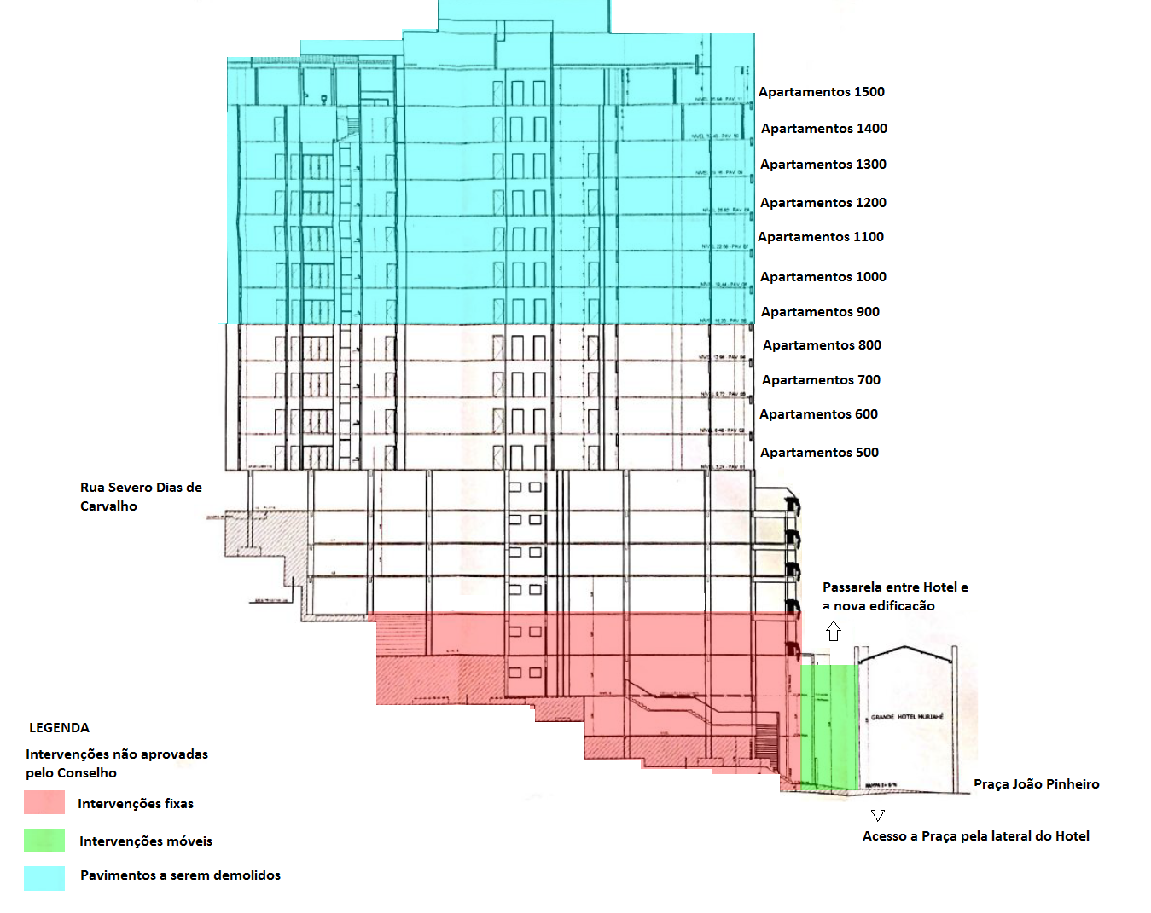
Figura 02 - Em azul, niveis ilicitos construidos acima da altimetria máxima permitida de 4 pavimentos

A empresa LGA Empreendimentos Imobiliários forneceu tabela com os valores de algumas das unidades (ver documento anexo). O cálculo do valor das demais unidades que consideramos ilícitas foi feito por este Setor Técnico considerando o valor médio do metro quadrado das unidades (calculado em R$3500,00/m²), que segue no Quadro I anexo. A metragem de cada uma das unidades consta na tabela entregue pela LGA e no sitio eletrônico da empresa, no endereço http://lgaconstrutora.com.br/empreendimento/central-park/.
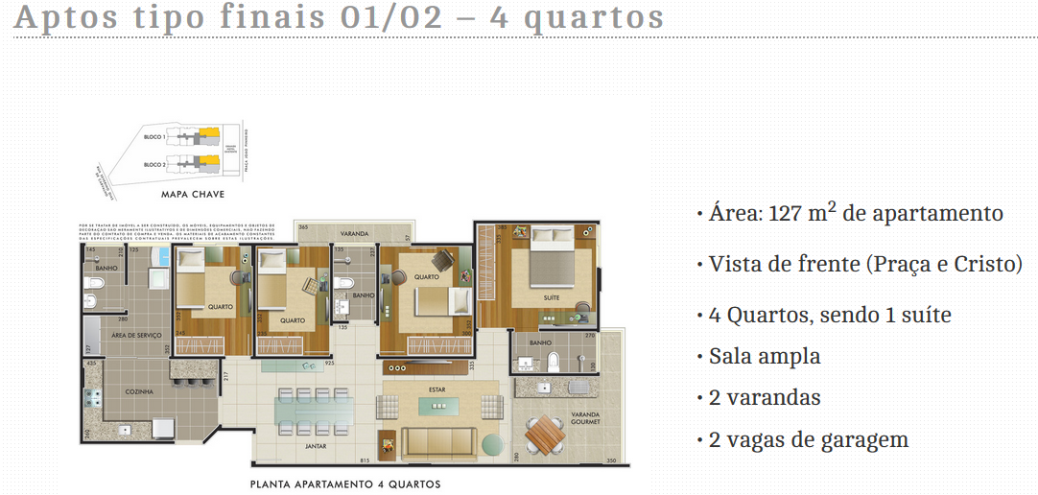
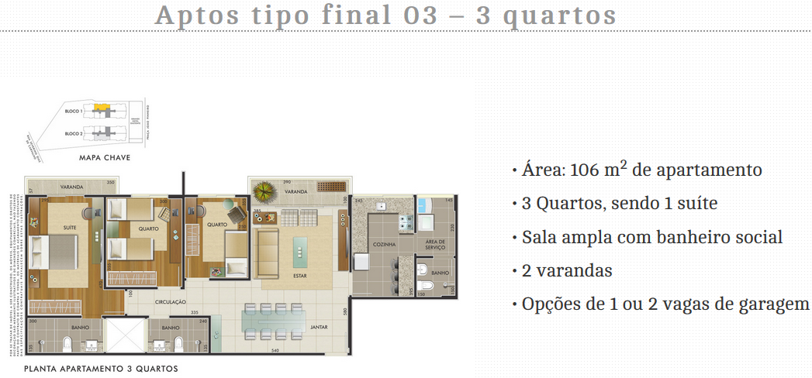
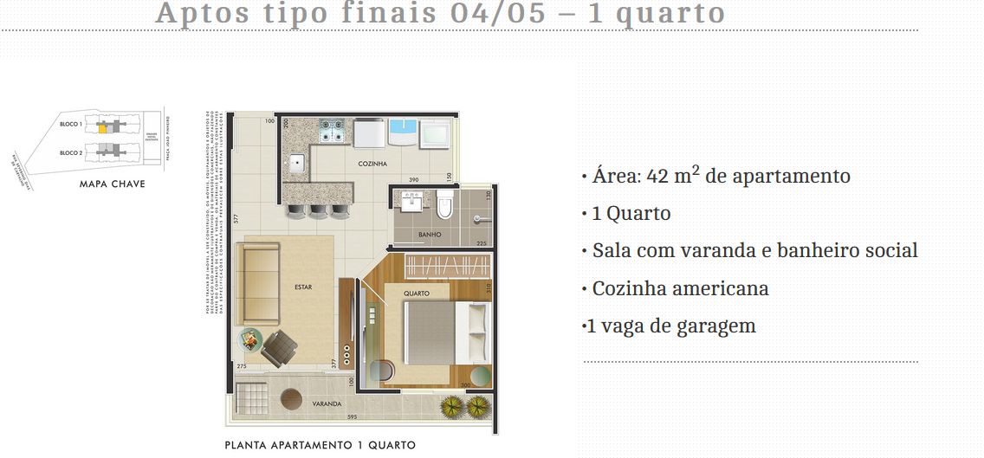

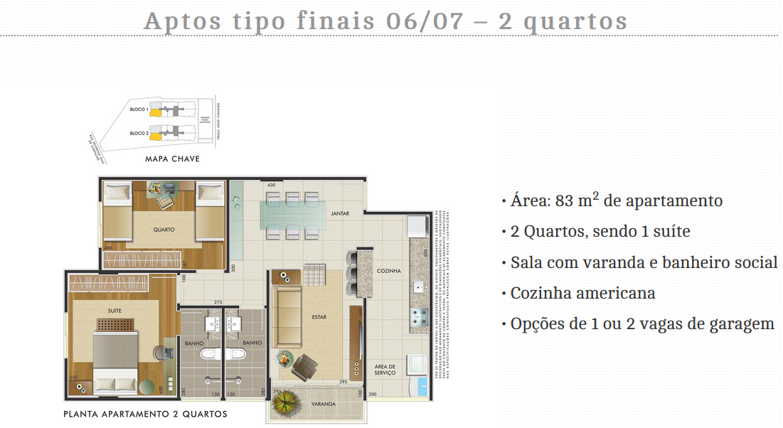
Figuras 03 a 06 - Aptos tipo com área e descrição, disponiveis no sitio eletronico da empresa LGA
Fonte: http://lgaconstrutora.com.br/empreendimento/central-park/

O valor das unidades consideradas ilícitas é R$15.505.000,00 da torre 1 e R$15.218.000,00 da torre 2, conforme Quadro I. O valor total das unidades ilicitas é R$ 30.723.000,00 (trinta milhões setecentos e vinte e três mil reais).
O valor total a ser indenizado, seguindo a metodologia descrita acima, tendo sido utilizado para cálculo o valor dos imóveis, foi de R$ R$ 88.186.809,28 (oitenta e oito milhões cento e oitenta e seis mil oitocentos e nove reais e vinte e oito centavos), considerando que o impacto aos bens culturais e à vizinhança será permanente.
7. Encerramento
Sendo só para o momento, este Setor Técnico coloca-se a disposição para os esclarecimentos que se julgarem necessários.
Belo Horizonte, 03 de agosto de 2018.
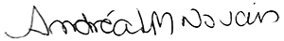

Andréa Lanna Mendes Novais
Analista do Ministério Público – MAMP 3951
Arquiteta Urbanista – CAU A 27713-4

Não consta nos autos cópias das atas das reuniões do Conselho Municipal de Patrimônio Cultural que comprovam a aprovação pelo Conselho da portaria a partir da praça João Pinheiro, com acréscimo de pavimentos comerciais e da passarela unindo os prédios. Em contato com o senhor Rodrigo, Assessor Jurídico da Fundarte, e com a arquiteta Flávia, fomos informados que não houve a análise e aprovação pelo COMPAC do acréscimo de um pavimento de garagem, portaria e loja comercial, e da passarela unindo os dois prédios.
O terreno correspondente ao corredor lateral esquerdo do Grande Hotel é de propriedade da LGA Empreendimentos Imobiliários, que também é proprietária de parte do Grande Hotel (pavimento térreo e galeria comercial), e do empreendimento em construção nos fundos do Grande

